МБОУ СОШ с. Никифарово МР Альшеевский район

Научно – исследовательская работа по физике

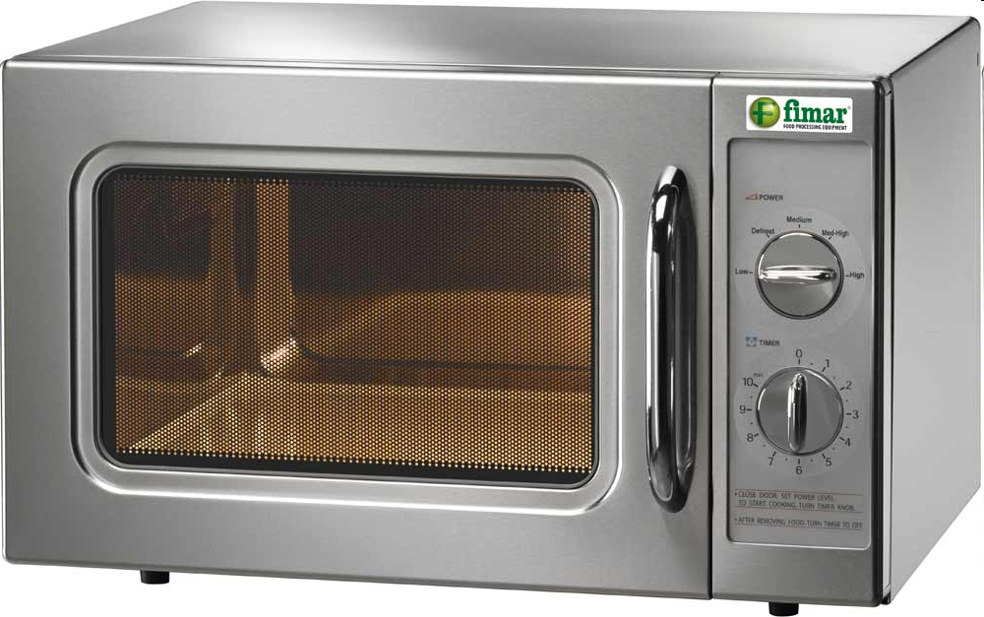

Выполнила: Хабибуллина Л.
Учитель физики: Ишназарова А.Р.

2013

Мы живем в век высоких технологий. Технический прогресс достиг невероятных вершин, но как показывает статистка люди так и не стали меньше болеть. Кроме того, с развитием техники, а после и электротехники, возросло и число болезней, о которых ранее никто не мог даже предполагать.
Еще 10 лет назад никто и не думал, что на смену огромным телевизорам и мониторам компьютеров придут жидкокристаллические и плазменные модели, что телефон будет размером практически со спичечный коробок, а на кухне можно будет делать многое все с помощью техники.
Микроволновая печь - это бытовой электроприбор, который предназначен для быстрого приготовления или быстрого подогрева пищи. Используется микроволновка также и для разморозки продуктов.

Она работает на частоте 2.45 ГГц (длина волны 12.24 см). От обычно духовки или печки микроволновка отличается тем, что в ней разогрев продуктов происходит не с поверхности, а по большей части объёма продуктов, содержащих воду. Это связано с тем, что почти во все пищевые продукты радиоволны проникают на большую глубину, что способствует сокращению времени приготовления.

История микроволновки.

Впервые способность сверхвысокочастотного излучения к нагреванию продуктов открыл американский инженер Перси Спенсер. Он и получил патент на микроволновую печь. На тот момент он работал в компании Raytheon, которая занималась производством оборудования для радаров.

Он запатентовал свое изобретение в 1946 г. Первая микроволновая печь была создана компанией Raytheon. Она предназначалась для быстрого промышленного приготовления пищи. Высота этой печи почти была равна человеческому росту, а весила она 340 кг. Мощность первой микроволновки равнялась 3 кВт. Это почти вдвое превышает мощность современной бытовой СВЧ-печи. Использовали ее в солдатских столовых.

Первую серийную бытовую микроволновку выпустила в 1962 г. японская компания Sharp. Сначала это изделие не пользовалось большим спросом. Массовое сознание настораживали сверхвысокие частоты (СВЧ), которые считались опасными.

В СССР производить первые микроволновые печи начал завод ЗИЛ.

Ежедневно я чтобы разогреть себе пищу пользуюсь микроволновой печью, т.к такая печь уже давно стала привычным предметом на нашей кухне. Однако в последнее время появляется все больше информации, что пища, приготовленная в микроволновой печи, способна нанести непоправимый вред здоровью человека. Дескать, под действием микроволн пища разрушается на молекулярном уровне, происходят необратимые изменения, и в итоге в нашей "безобидной" еде образуются вещества, способные вызвать рак.
Я попыталась разобраться, на самом ли деле существует опасность употребления продуктов из микроволновки?
Вначале я выяснила как работает микроволновая печь. Оказывается важнейшая часть любой микроволновки - магнетрон. Благодаря ему, электрическая энергия из вашей сети преобразуется в высокочастотное электрическое поле частотой 2450 Мегагерц (МГц). Микроволны этого поля взаимодействует с молекулами воды в подогреваемой пище, а возникающее при этом трение влечет за собой повышение температуры, что, в свою очередь, и способствует приготовлению пищи. Созданные магнетроном микроволны, являют собой очень короткие электромагнитные волны, которые перемещаются в пространстве со скоростью света (299 792 км в секунду). Как только микроволны попадают в камеру печи, начинается их отражение от металлических стенок. Таким образом, микроволны могут со всех сторон оказывать воздействие на приготавливаемый продукт. Микроволны имеют большое значение для современного человека, они используются для телефонной связи, передачи телевизионных программ, работы Интернета на Земле и через спутники. В нашем случае микроволны используются для быстрого приготовления пищи.

В СМИ я нашла информацию о том, что слухи об облучении, которому якобы подвергаются владельцы микроволновых печек, опровергают многие видные ученые. Они утверждают, что оснований для страхов нет. Микроволны появляются только после полного закрытия дверцы и включения печи. В исправной печке, микроволны действуют только на пищу во время приготовления. Нас от волн защищает стекло, покрытое специальной защитной сеточкой, и герметичный корпус.
При проникновении в пищу, энергия печи полностью превращается в тепло, при этом не остается никакой «оставшейся» энергии, которая может навредить вам при употреблении пищи приготовленной в печи. Практически все современные микроволновки перестают работать, когда открывается дверца печи. Нельзя включать пустую микроволновку, так как магнетрону не будет с чем взаимодействовать и он может выйти из строя.

Её коробка сконструирована таким образом, чтобы излучаемые волны не проникали наружу. Но существует версия, что щель вокруг дверцы, может пропускать микроволны. Поэтому рекомендуется отходить в сторону после того как вы включили печку.
Далее я попыталась проверить экспериментально пропускает ли наша печь микроволны наружу.
Эксперимент.
Положила мобильный телефон в печь (не включая её), закрыла дверцу и позвонила на него. Сигнал не доходит, «абонент находится вне зоны покрытия сети», значит стенки нашей СВЧ-печи надежно «держат» микроволны внутри. Можете провести такой тест со своей микроволновкой. Если звонки «доходят» до вашего телефона, то этой печкой лучше не пользоваться, она ненадежно сдерживает волны, и при готовке они могут «попадать наружу».
Теперь поговорим о посуде, в которой подогревают пищу. Дело в том, что микроволны могут отражаться некоторыми видами посуды.
Лучше всего использовать прозрачную стеклянную посуду, она лучше всего пропускает микроволны. Однако не помещайте в микроволновку стаканы и посуду из хрусталя.
Почти все его виды фарфора пригодны для приготовления пищи в микроволновой печи, но нельзя пользоваться посудой с позолоченным или посеребренным рисунком.
Посуда из пластмассы может легко деформироваться, если она нетермостойкая. Поэтому при использовании пластмасс следите, чтобы на ней стояла надпись «термоустойчивость до 140 градусов».
Микроволны будут отражаться от алюминиевой фольги и не смогут проникать внутрь. Но эти свойства можно обратить в пользу, если накрыть алюминиевой фольгой те места продуктов, которые могут легко подгореть (например, крылышки или ножки птицы, голову или хвост рыбы) во время процесса размораживания.
Металлическая посуда совершенно не пригодна для приготовления продуктов в печи. Это касается кастрюль, сковород из стали, чугуна, эмалированных, посуды из алюминия и меди.
Есть простой тест определения пригодности посуды для использования в СВЧ-печи.
Если вы разогреваете пищу в посудине и нагревается только пища, а посудина нет, то такую посудину использовать можно. Микроволны не нагревают такую посуду, но, со временем, эта посуда нагревается от тепла, что скапливается в подогреваемой пище.

Ну а теперь приступим к выяснению главного вопроса: оказывает ли еда из микроволновки вред здоровью?

Микроволновые печи по спорам вокруг влияния на организм бьют все рекорды. Как только на нашем рынке появились микроволновки вместе с ними немедленно возникла страшилка: «Еда из микроволновки вызывает рак». Еще ходили пугалки, что еда из микроволновки просто-таки переполнена канцерогенами...
Принцип работы СВЧ -печи заключается в следующем: магнетрон преобразуют электрическую энергию в высокочастотное электрическое поле, заставляющее двигаться молекулы воды, что приводит к разогреванию продукта. Магнетрон, создавая электрическое поле, направляет его по волноводу в рабочую камеру, в которой размещен продукт, содержащий воду (вода является диполем, так как молекула воды состоит из положительных и отрицательных зарядов). Воздействие внешнего электрического поля на продукт приводит к тому, что диполи начинают поляризоваться, т.е. диполи начинают поворачиваться. При повороте диполей возникают силы трения, которые превращаются в тепло. Поскольку поляризация диполей происходит по всему объему продукта, что вызывает его нагрев.

Попытаемся выяснить: не вредна ли поляризация диполей для организма человека?
В 1989 году швейцарский биолог Хертель вместе с профессором Бернардом Бланком попытались исследовать влияние еды из микроволновки на человека. Поскольку денег на полномасштабное исследование им не дали, то ученые ограничились одним подопытным, который по очереди ел пищу, приготовленную на плите, а потом - в микроволновке. Ученые уверяли, что после микроволновой еды в крови подопытного происходили изменения, напоминавшие начало патологического процесса. То есть рака. Другими словами, увеличивалось количество лейкоцитов. Следовательно, регулярное поедание пищи из микроволновки могло привести к раку крови, уверяли ученые. Но к их словам не прислушались.
Мнения ученых: «за» и «против».
Американские ученые заявляют, что благодаря микроволновкам в Америке снизилось заболевание раком желудка. А все потому, что в пищу, приготовленную в микроволновке, не добавляется масло. А способ приготовления напоминает самый щадящий - паровой.
А еще СВЧ в два раза лучше сохраняют витамины и минералы в пище из-за небольшого времени приготовления. В Институте питания РАН подсчитали, что при приготовлении еды на плите разрушается до 60 процентов витамина С. А под воздействием микроволн - всего от 2 до 25 процентов.
А в этом году Всемирная организация здравоохранения выдала вердикт: в СВЧ используется излучение, не оказывающее вредного влияния ни на человека, ни на еду. Единственное «но»: вживленные сердечные стимуляторы могут быть чувствительны к интенсивности потока микроволн. Поэтому ВОЗ рекомендует тем, у кого есть кардиостимуляторы, отказаться от сотовых телефонов и микроволновок.

В интернете я нашла ответы на наиболее интересные предубеждения по поводу опасности микроволн.
Микроволны радиоактивны или делают продукты радиоактивными. Это неверно: микроволны относятся к категории неионизирующих излучений. Они не оказывают никакого радиоактивного воздействия на вещества, биологические ткани и продукты питания.
Микроволны изменяют молекулярную структуру продуктов питания или делают продукты канцерогенными. Это тоже неверно. Принцип действия микроволн иной, чем у рентгеновских лучей или у ионизирующих излучений, и сделать продукты канцерогенными они не могут. Напротив, поскольку приготовление пищи при помощи микроволн требует очень небольшого количества жиров, готовое блюдо содержит меньше перегоревшего жира с измененной при тепловой обработке молекулярной структурой. Поэтому приготовление пищи с помощью микроволн полезнее для здоровья и не представляет для человека никакой опасности.
Микроволновые печи испускают опасное излучение. Это не соответствует действительности. Хотя непосредственное воздействие микроволн может вызвать тепловое поражение тканей, риск при пользовании исправной микроволновой печью полностью отсутствует. Конструкцией печи предусмотрены жесткие меры для предотвращения выхода излучения наружу: имеются продублированные устройства блокировки источника микроволн при открывании дверцы печи, а сама дверца исключает выход микроволн за пределы полости. Ни корпус, ни любая иная часть печи, ни помещенные в печь продукты питания не накапливают электромагнитное излучение микроволнового диапазона. Как только печь выключается, излучение микроволн прекращается.
Тем, кто опасается даже близко подходить к микроволновой печи, нужно знать, что микроволны очень быстро затухают в атмосфере. Как следствие столь сильного затухания, вклад микроволн в общий фон окружающего нас электромагнитного излучения не выше, чем, скажем, от телевизора, перед которым мы готовы сидеть часами без всякого опасения, или мобильного телефона, который мы так часто держим у виска. Просто не стоит опираться локтем на работающую микроволновую печь или прислоняться лицом к дверце, пытаясь разглядеть, что происходит в полости. Достаточно отойти от печи на расстояние вытянутой руки, и можно чувствовать себя в полной безопасности.

Окончательный вердикт микроволновой печи так и не вынесен. Многие ученые продолжают изучать ее влияние на организм человека. А пока окончательно не доказан вред от микроволновки, старайтесь по-возможности готовить пищу на плите, а в микроволновке только разогревать или размораживать пищу. Старайтесь не находиться вблизи включенной печки и не допускать детей ближе 2-х метров от включенной микроволновки. Не используйте неисправную печь. Особенно важно, чтобы дверцы надежно закрывались и не были повреждены. Перед эксплуатацией, внимательно изучите инструкцию к печке, чтобы правильно ею пользоваться. Не пытайтесь ремонтировать печку самостоятельно, пользуйтесь услугами квалифицированных специалистов.
И последнее что хочется сказать, наше здоровье зависит только от нас самих, а выбор остается за нами. Здоровья всем и приятного аппетита.

